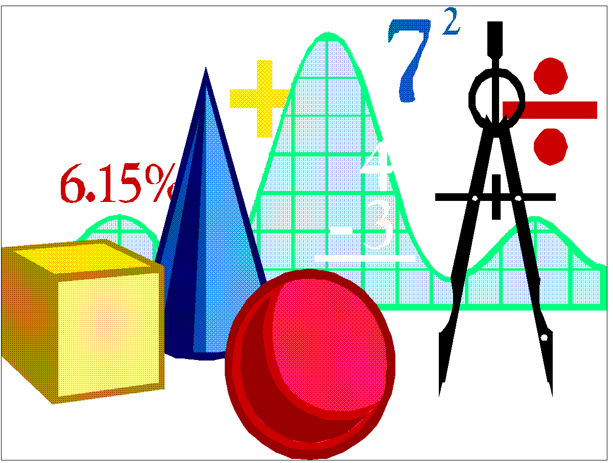

Отчёт
о неделе математики в начальных классах Теречной СОШ.
Проведение предметных недель в начальном звене нашей школы становится хорошей традицией и вызывает у учащихся повышенное внимание и желание про-явить себя. Подобные мероприятия сплачивают школьников, делая их командой, развивают творческие способности и логическое мышление.
С 11 по 16 декабря прошла очередная предметная неделя. На этот раз дети про-являли свои возможности и познания в математике.
План проведения недели заранее был обсуждён на заседании методического объединения учителей начальных классов и вывешен на школьную Доску объ-явлений. План включал в себя открытые уроки, внеклассные мероприятия. Учиться должно быть интересно. Только тогда учение может быть успешным. В этом твёрдо убеждены педагоги. В подготовке недели математики участвовали учителя Магиматова Ш.М., Нурмагомедова А.А. и Умарова П.М., которые провели большую работу по подготовке и организации предметной недели.
При планировании предметной недели выбрали основную тему, идею, вокруг которой строилась дальнейшая работа, продумали оформление недели и содер-жание мероприятий. Задания были подобраны с учётом разной математической подготовленности и умственных способностей обучающихся, так как основная задача предметной недели – привлечь и заинтересовать каждого ученика, поэтому подготовили задания по силам и интересам для всех.
Неделя началась с конкурса стенгазет «Занимательная математика»
Нужно отметить, что на суд присутствовавших был представлен прекрасный набор мероприятий: открытые уроки по предмету во 2 б (Магиматова Ш.М.), 3 (Нурмагомедова А.А.) и 4 а классах (Умарова П.М.), интеллектуальный марафон в 4 а классе, викторина по математике (3 класс), олимпиада среди учащихся 4-х классов, КВМ (4 а), конкурс сочинений «За что я люблю математику?» среди учащихся 4-х классов и конкурс лучших тетрадей (2-4 кл.)
Проводимые уроки отмечались разнообразием приёмов и методов обучения, форм организации урока. Учителя стараются работать творчески, так как современный урок- это творчество самого учителя, его стремление к проявлению профессио-нальной индивидуальности. На уроках в начальных классах ученики совершали интересные открытия, увлекательные путешествия, наблюдения, проявив неисся-каемую радость познания.
Что касается учащихся, то каждый ребенок стал активным участником всех со-бытий недели. Дети попробовали себя в разных ролях, испытали свои силы в раз-личных видах деятельности. Рисовали, мастерили, фантазировали, выдвигали идеи и реализовывали их, придумывали задачки, загадки. В ходе конкурсов, ребята показали гостям, что умеют нестандартно мыслить, логически рассуждать.
Все запланированные мероприятия прошли на высоком уровне. Предметная неделя позволила школьникам познать себя, дала возможность в большей степени утвердиться в собственных глазах и среди окружающих. В целом она послужила развитию творческого мышления, умению делать умозаключения, воспитанию мотивации к учению. Неделя математики прошла дружно и вовлекла в работу всех учеников.
В конце Праздника, на общем сборе по случаю закрытия мероприятия, были подведены итоги и вручены Грамоты, Дипломы и призы тем учащимся, которые особенно отличились на протяжении всей недели.
Есть уверенность в том, что после проведения таких недель у многих учащихся сменится отношение к учёбе, появится заинтересованность в познании нового, усилится интерес к процессу обучения. Потому что такие формы работы дают большой эмоциональный заряд, надолго запоминаются детям, способствуют формированию положительной мотивации учебной деятельности.
Во время закрытия недели заместитель директора в начальных классах Абдула-зизова Т.А. выразила огромное спасибо учителям и учащимся, принявшим участие в насыщенной, интересной и познавательной неделе .

Материал подготовила Абдулазизова Т.А.,
заместитель директора в начальных классах.
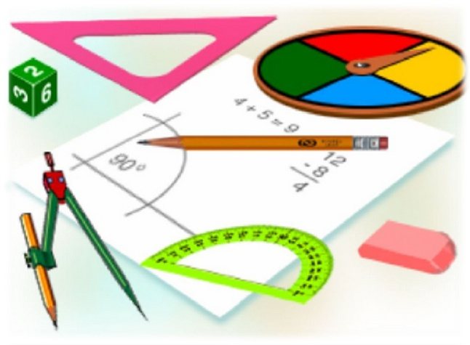

3

11

